IRINA BROOK

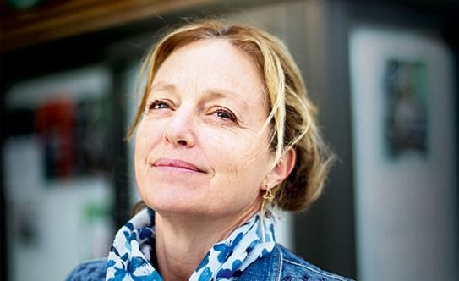

REGISTA E ATTRICE

Cavaliere delle Arti e delle Lettere
Ministero della Cultura Francese (2002) Legion d’Onore (2017)

“Dopo 30 anni, Irina Brook ha riportato nel repertorio una produzione fresca e impertinente del Don Pasquale di Donizetti e l’ha trasformato in un’opera burlesca che vi farà morire dal ridere”
Wilhelm Sinkovicz, Die Presse, Don Pasquale, Opera Statale di Vienna

Irina Brook è nata a Parigi, figlia del regista cinematografico Peter Brook e dell’attrice Natasha Parry. È cresciuta fra Inghilterra e Francia. All’età di 16 anni si trasferisce a New York per prendere lezioni di teatro da Stella Adler ed è lì che fa il suo debutto. A Parigi ha recitato al Bouffes du Nord nell’interpretazione di Peter Brook dell’opera di Čechov Il Giardino dei Ciliegi e nel Don Giovanni e il Festin de Pierre di Molière.

Dopo aver lavorato in numerose produzioni teatrali a Londra, ha presentato il suo primo lavoro come regista nel 1996 con Best on the Moon di Kalinoski, Mrs Klein di Nicholas Wright e Tutto è bene ciò che finisce bene di Shakespeare. Nel 1998 ha creato una versione francese di Best on the Moon per il teatro Vidy-Lausanne. Ha quindi intrapreso un tour internazionale e messo in scena opere al MC93, Bobigny e al Teatro dell’Opera di Parigi, grazie alle quali ha vinto 5 Premi Molière fra cui miglior regista e miglior spettacolo. Nel 2000 dirige Morphic Resonance di Katherine Burger al Teatro dell’Atelier di Parigi. Per il Festival di Sartrouville sviluppa una versione dell’Odissea di Omero. A questo seguono il Romeo e Giulietta di Shakespeare, il Dancing at Lughnasa al teatro Vidy-Lusanne, il The Glass Menagerie di Tennessee Williams in una co-produzione del Teatro dell’Atelier e del Vidy-Lousanne.

Nel 2003 fonda l’Irina’s Dream Theatre, con base a Parigi, e avvia una serie di tour mondiali con produzioni proprie. Fra queste contiamo L’anima buona di Sezuan di Brecht, L’isola degli schiavi di Marivaux, Somewhere...La Mancha, Sogno di una notte di mezz’estate e Peter Pan. Le produzioni di Brook Peer Gynt di Ibsen e La Tempesta di Shakespeare debuttano nel 2012 al festival di Salisburgo e proseguono con rappresentazioni rispettivamente al Barbican Center e al Festival di Spoleto.

La sua produzione La trilogia dell’isola (L’isola degli schiavi, La Tempesta!, Un’odissea) è messa in scena al Festival di Spoleto, al Festival Internazionale dell’arte della Georgia e al Teatro dell’arte di Milano nel 2013. Nel 2014 Brook diventa Direttrice del Teatro Nazionale di Nizza.

Brook ha anche diretto numerose opere liriche. Fra queste emergono Il Flauto Magico di Mozart (alla Nederlandse Reisopera), Yevgeny Onegin (Festival d’Aix-en- Provence) La Cenerentola di Rossini (Théâtre des Champs-Elysées/Teatro Comunale di Bologna/Opera Reale Svedese). Ha, inoltre, diretto il Giulio Cesare di Handel (Teatro degli Champs-Elysées), La traviata di Verdi (Opéra di Lille/Teatro Comunale di Bologna) ed altri. Stagioni future includono il suo debutto alla Scala di Milano e una première mondiale nella sua installazione House of Us/Amleto in Italia e Giappone.

